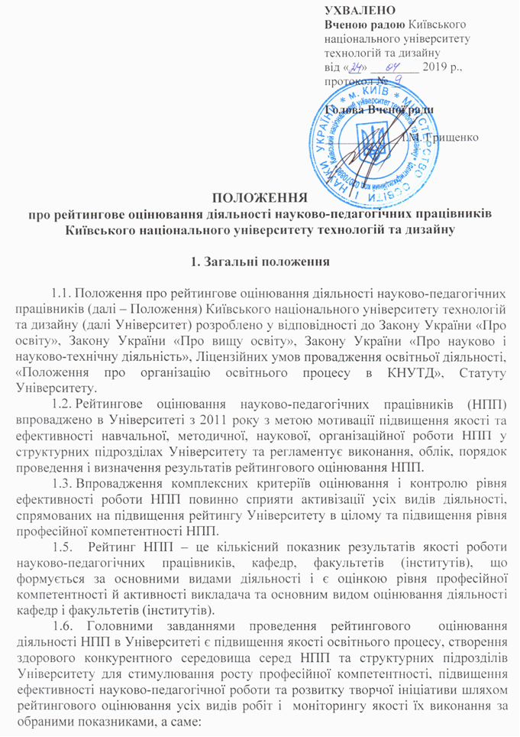
- створення інформаційної бази для оцінки і аналізу результатів діяльності НПП, кафедр і факультетів (інститутів) Університету;
- забезпечення відповідності Ліцензійним умовам провадження освітньої діяльності в частині вимог до кадрового забезпечення;
- посилення зацікавленості НПП у підвищенні своєї професійної кваліфікації, в освоєнні передового педагогічного досвіду і творчого підходу до процесу викладання;
- забезпечення більшої об’єктивності оцінок якості діяльності викладачів за рахунок повноти та достовірності інформації;
- диференціація оцінки діяльності НПП для підвищення мотивації щодо надання освітніх послуг більш високої якості.
1.7. Система рейтингового оцінювання діяльності НПП, кафедр, факультетів (інститутів) університету ґрунтується на засадах:
- прозорості – відкритість та доступність системи показників та результатів на рівні кафедр, факультетів та за категоріями НПП (професори, доценти, викладачі, асистенти);
- достовірності – отримання достовірної інформації на підставі системи показників у відповідності до діючих нормативних документів, рішень Вченої ради, ректорату, наказів і розпоряджень ректора;
- валідності – змістовність та конструктивність (відповідність форм та цілей);
- комплексного підходу – отримання інформації, що включає в себе перелік критеріїв, достатніх для оцінки та формування мотивації НПП чи структурного підрозділу, що проходить рейтингове оцінювання;
- гнучкості – можливість встановлення пріоритетів за рахунок зміни вагових коефіцієнтів для оцінки видів діяльності.
1.8. Для планування та рейтингового оцінювання діяльності НПП в Університеті щорічно, як правило, до початку нового навчального року наказом ректора затверджуються (перезатверджуються) показники (норми часу роботи НПП) та форма електронної анкети самооцінювання.
1.9. Введення рейтингової оцінки діяльності НПП, кафедр та факультетів (інститутів) є невід’ємним елементом запровадження системи мотивації та моніторингу і управління якістю надання освітніх послуг в Університеті.
1.10. Формування рейтингу НПП за підсумками діяльності у звітному році проводиться автоматизовано, шляхом створення інформаційної бази даних кафедр та факультетів (інститутів) за системою показників, визначених наказом ректора відповідно до п.1.8 цього Положенням.
1.11. Вихідні дані для підрахунку рейтингу НПП, кафедр та факультетів (інститутів) формуються у структурних підрозділах Університету в кінці навчального року.
1.12. Завідувачі кафедр до 01 червня поточного року надають до відділу моніторингу якості підготовки фахівців та аналітичної роботи зведені електронні анкети НПП та витяги з протоколів засідань кафедр про затвердження результатів рейтингового оцінювання.
1.13. Для забезпечення об’єктивності рейтингового оцінювання подані кафедрами електронні анкети відділ моніторингу якості підготовки фахівців та аналітичної роботи спільно з навчальним відділом, навчально-методичним відділом, науково-дослідною частиною, відділом кадрів, планово-фінансовим відділом, перевіряє, аналізує, узагальнює і остаточно формує інформацію щодо оцінки діяльності НПП, кафедр, факультетів (інститутів) та проект відповідного наказу по Університету.

2 Методика розрахунку рейтингу
науково-педагогічних працівників

2.1. Загальний обсяг навантаження НПП Університету за всіма видами робіт встановлюється із розрахунку 1548 годин протягом навчального року. Рейтинг НПП визначається за результатами звітного року та враховує специфіку діяльності за основними напрямами діяльності НПП:
- навчальна робота;
- методична робота;
- наукова робота;
- організаційна робота.
2.2. Планування роботи НПП базується на оптимальному розподілі часу за всіма видами робіт. Частка обсягу навчальної роботи, як правило, складає до 38% (600 год.). У разі виробничої необхідності обсяг навчальної роботи може бути збільшено на 20% (до 720 год.).
2.3. Наукова, методична та організаційна робота розподіляється, виходячи з актуальності окремих видів діяльності, на поточний навчальний рік, а в окремих випадках, їх обсяг може бути перерозподілений.
2.3.1. Обсяг наукової роботи у окремих науково-педагогічних працівників може зростати до 50% від загального обсягу роботи за рахунок зменшення обсягів інших видів робіт шляхом перерозподілу часу на виконання пріоритетних видів наукової роботи.
Зарахування наукової роботи здійснюється на основі звіту кафедр з науково-дослідної та інноваційної діяльності за календарний рік.
2.3.2. Розробникам електронних освітніх комплексів та інших навчально-методичних матеріалів іноземною мовою обсяг методичної роботи протягом одного навчального року може бути збільшені до 50% від загального обсягу роботи за рахунок зменшення інших видів робіт.
2.3.3. Науково-педагогічним працівникам, які виконують окремі відповідальні доручення ректора з питань організаційної роботи, її обсяг може бути збільшений до 50% від загального обсягу роботи (заступники деканів з виховної роботи, члени робочих груп та комісій, що створюються наказом ректора).
2.4. Рейтинг НПП університету визначається з урахуванням займаної посади та розміру ставки. У рейтингу беруть участь штатні НПП Університету, які працюють на 0,25 і більше ставки і відносяться до таких груп:
- завідувач кафедри;
- професор;
- доцент;
- старший викладач;
- викладач;
- асистент.
2.5. Рейтинг НПП складається з сумарної кількості балів (умовних годин) за завершені види робіт, які відносяться до відповідних напрямів діяльності та додаткових заохочувальних балів за особливі досягнення у звітному році.
2.6. Індивідуальний рейтинговий бал – це сумарний показник оцінки діяльності НПП за звітний період, абсолютне значення якого співвідноситься з нормою загального обсягу річного навантаження НПП (1548 год.).
2.7. Індивідуальний рейтинговий бал визначається за формулою:
R_{iн} = (∑П_{нв}+∑П_{м}+∑П_{н}+∑П_{ор})/1548,
де ∑П – сума балів за групою, що відповідає напряму діяльності: П_{нв} – навчальна робота; П_{м} – методична робота; П_{н} – наукова робота П_{ор} – організаційна робота.

2.8. Індивідуальний рейтинговий бал НПП коригується на частку ставки, яку обіймає штатний НПП.
2.9. Значення середнього рейтингового балу групи НПП за кафедрою або посадою розраховується за формулою:
R_{г}= ∑R_{i}/n,
де n– кількість НПП, які належать певній групі за кафедрою або посадою та беруть участь у рейтинговому оцінюванні.

2.10. Результативне число рейтингу для зручності підрахунку округлюється за правилом округлення десяткових дробів до сотих одиниць. Для забезпечення валідності системи до розгляду береться результативне число рейтингу не вище 2,00.

3. Форма звітності та аналіз рейтингу НПП

3.1. За умови виконання повного обсягу робіт (1548 годин) науково-педагогічний працівник підтверджує своє перебування на повній штатній одиниці з оплатою згідно штатного розпису. НПП, які за звітний рік планували, але не подали доказів про успішне виконання робіт, заслуховуються на Вченій раді відповідного факультету та кадровій комісії Університету.
3.2. Обсяги робіт кожного науково-педагогічного працівника за основними видами його діяльності визначаються за фактично виконаною ним роботою, що підтверджується записом в індивідуальному плані НПП та відповідними документами для:
- навчальної роботи − записами в журналі обліку навчальної роботи науково-педагогічних працівників кафедри;
- наукової роботи − наявністю опублікованих наукових статей, монографій в електронному репозитарії НТБ Університету, копіями: отриманих патентів на винаходи та корисні моделі, сертифікатів, що підтверджують участі в роботі наукових конференцій, семінарів, актів впровадження, ліцензійних угод, рекомендацій, технічних рішень тощо;
- методичної роботи − копіями затверджених навчальних та робочих навчальних планів, освітніх програм, програм дисциплін, наявністю електронних освітніх ресурсів в МСОП, примірниками опублікованих методичних вказівок, сертифікатами, що підтверджують участь у методичних семінарах, протоколами засідань методичних комісій тощо;
- організаційної (в тому числі культурно-виховної) роботи − звітами, протоколами засідань кафедр, факультетів про виконання заходів серед студентів з безпосередньою участю конкретних НПП у культурно-виховному процесі.
3.3. Якщо робота за певним її видом виконується авторським колективом, то загальні її обсяги (визначаються за нормативами, що наведені в додатках) діляться на всіх учасників пропорційно вкладу кожного члена такого колективу.
3.4. Несвоєчасне подання звіту (електронної анкети рейтингового оцінювання) про свою роботу за звітний рік без поважних причин, є підставою для розірвання контракту з ректором про роботу в Університеті.
3.5. Здійснення оцінювання діяльності НПП проводиться за допомогою програми MS Excel. В основі створення інформаційної системи підрахунку покладено принцип впорядкування показників за видами діяльності у вигляді списку та автоматичного розрахунку рейтингової оцінки.
3.6. Інформаційна система визначення рейтингу має ієрархічну структуру: рейтинг факультету базується на рейтингу кафедр, що входять до факультету (інституту), а рейтинг кафедр залежить від рейтингу НПП кафедри.
3.7. Початок підрахунку передбачає заповнення інформації щодо професійної діяльності кожного науково-педагогічного працівника у електронну анкету. Кожен НПП обирає в електронній анкеті показники, що відповідають його займаній посаді.
3.8. При підрахунку рейтингу факультетів (інститутів) та кафедр загальне число показників за напрямами роботи відноситься до кількості штатних посад та внутрішніх сумісників. Діяльність внутрішніх сумісників включено до загального підрахунку рейтингового балу роботи структурних підрозділів для активізації усіх напрямів їх діяльності, а не тільки навчальної.
3.9. До електронної анкети вводяться дані за виконану роботу у відповідності до затверджених на поточний навчальний рік показників (умовних норм часу) навчальної, методичної та організаційної роботи, а дані про наукову роботу – за звітний календарний рік.
3.10. Рейтингова оцінка діяльності НПП, кафедр та факультетів (інститутів) оприлюднюється керівництвом Університету до початку нового навчального року наказом по Університету. Окремо оприлюднюється рейтинг викладачів за категоріями: професори, доценти, старші викладачі, асистенти.

4. Результати рейтингового оцінювання

4.1. Аналіз результатів рейтингового оцінювання діяльності НПП Університету передбачає виокремлення таких груп працівників:
- перспективні,
- успішні,
- достатньо успішні
- проблемні.
Шкала рейтингового оцінювання діяльності НПП
Рейтингова оцінка | Характеристика
2,0≥R≥1,51 | Перспективні
1,5≥R≥1,21 | Успішні
1,2≥R≥1,00 | Достатньо успішні
R<1,0 | Проблемні

4.2. У випадку виникнення спірних питань стосовно рейтингової оцінки НПП, викладач може подати заяву ректору на розгляду конкретної ситуації. Для розгляду спірних питань наказом по університету створюється апеляційна комісія рейтингового оцінювання діяльності НПП.
4.3. Затвердженні результати рейтингового оцінювання діяльності НПП є підставою для прийняття керівництвом Університету рішень щодо конкурсного відбору на заміщення вакантних посад, укладання трудових договорів чи подовження термінів, а також визначення розміру преміальних виплат, стимулюючих надбавок та інших заохочень, що передбачені Статутом Університету і колективним договором.
4.4. Науково-педагогічні працівники з рейтинговою оцінкою менше 1,0 вважаються такими, які не виконали запланованого обсягу всіх видів робіт у звітному році. Це є підставою для перегляду умов контракту такого викладача аж до звільнення із займаної посади.
4.5. У структурних підрозділах кожен співробітник має доступ до показників рейтингу всіх своїх колег, включаючи керівника (завідувача кафедри).
4.6. Результати рейтингового оцінювання діяльності НПП за результатами звітного року обговорюються на засіданні Вченої ради Університету та затверджуються наказом ректора.
4.7. Затверджений рейтинг НПП Університету за результатами звітного періоду розміщується на сайті Університету у вкладці «Доступ до публічної інформації».

